3.简述数据逻辑结构与存储结构的关系。

答：逻辑结构是指数据元素之间逻辑关系，与计算机无关；存储结构是指数据元素结构在计算机中的存储表示。存储结构是逻辑结构在计算机中的存储表现，是依照逻辑结构来进行设计的。通常情况下，一种逻辑结构可以有多种存储结构。

5. 数据结构和数据类型有什么区别？

答：数据结构是相互之间存在一种或多种特定关系的数据元素的集合，包括逻辑结构和物理结构。而数据类型是一个值的集合和定义在这个值集上的一组运算的总称。

6. 在C/C++中提供了引用运算符，简述其在算法描述中的主要作用。

答：通常，一个算法需要使用一个或多个C/C++函数来实现。而我们经常需要在C/C++函数之间传递参数。在这期间，我们会遇到两种情况，一种是从实参到形参的单向值传递，另一种是实参和形参之间的双向值传递。而对形参使用引用运算符，即在形参名前加上“&”，不仅可以实现实参和形参之间的双向值传递，而且使算法设计简单明晰，免去了传递地址进入函数引发出的许多麻烦。

11. 设n 为正整数，给出下列3 个算法关于问题规模n 的时间复杂度。

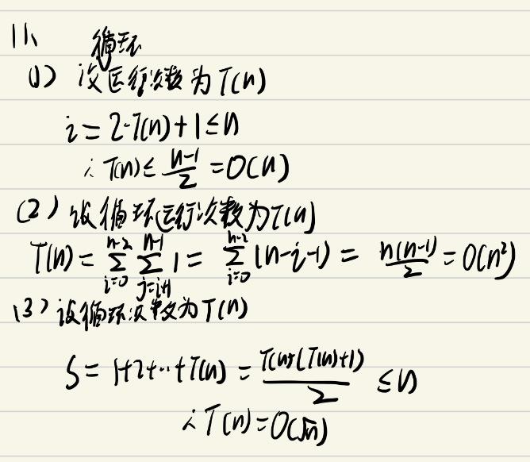

12.求执行mergesort(a，0，n-1)的时间复杂度。

